電通二乙微處理器實驗 實驗結報

實驗名稱 | I 2C通訊
組別 | 36 | 組員 | 陳昭維

- 實驗目的
使用Arduino wire 程式庫，實現多台Linklt7697透過I2C介面通訊
- 一台Linklt7697，作為Master端，讀取slave端之溫濕度感測器讀值，顯示在LCD螢幕上
2.另一台Linklt7697，作為Slave端，將溫濕度感測器之讀值，傳送到Master及PC
- 實驗步驟
讀出溫濕度感測器之讀值並傳到PC
- 程式碼
#include <dht.h>

#define dht_dpin 2 //no ; here. Set equal to channel sensor is on

dht DHT;

void setup(){
Serial.begin(9600);
delay(300);//Let system settle
Serial.println("Humidity and temperature\n\n");
delay(700);//Wait rest of 1000ms recommended delay before
//accessing sensor
}//end "setup()"

void loop(){
//This is the "heart" of the program.
DHT.read11(dht_dpin);

Serial.print("Current humidity = ");
Serial.print(DHT.humidity);
Serial.print("% ");
Serial.print("temperature = ");
Serial.print(DHT.temperature);
Serial.println("C ");
delay(1000);//讀取資料的頻率
}// end loop()
- 實驗結果及分析
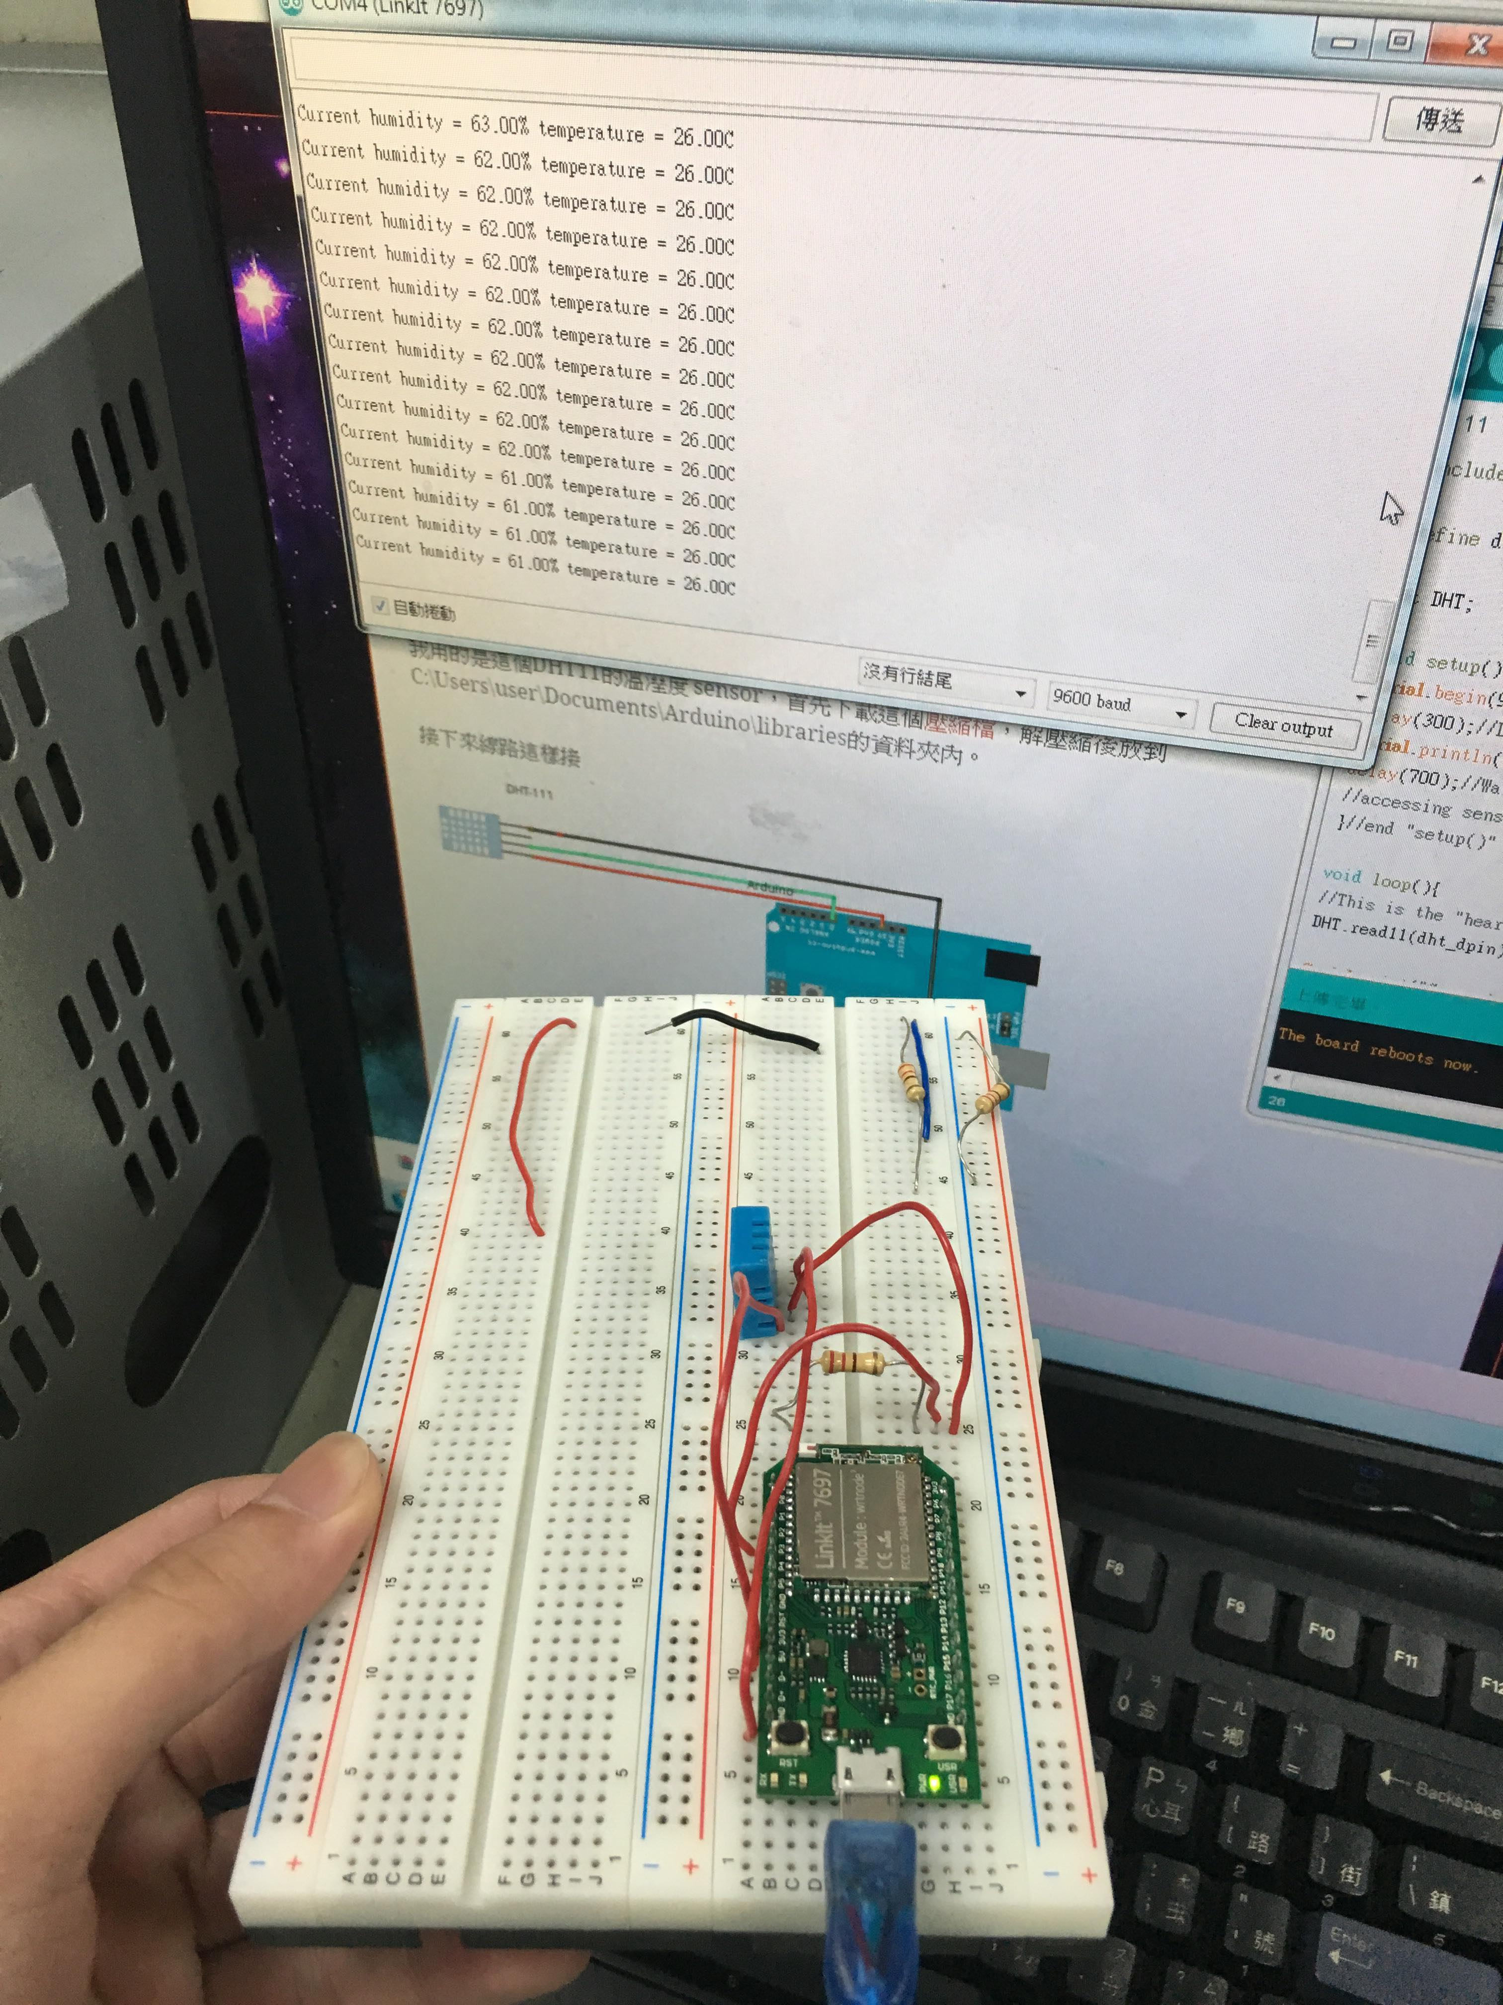

- 心得討論
剛開始測量的時候都是00 後來把線路重接上去後就成功了，順利的完成這次的實驗。

